哈尔滨工业大学

计算机科学与技术学院/国家示范性软件学院
2020年春季学期
《软件架构与中间件》课程

实验报告

Lab 1：简易消息中间件开发

姓名 | 学号 | 联系方式
任永鹏 | 1173710107 | 805402160@qq.com
黄项宇轩 | 1173710107 | 1171845717@qq.com

学号： | 1173710107 | 姓名： | 任永鹏
学号： | 1173710106 | 姓名 | 黄项宇轩

实验概述

实验目的
1）学习事件系统型软件架构风格
2）学会使用观测者模式对事件系统进行建模分析
3）能够独立开发简单的消息中间件
4）能够灵活应用所开发的中间件到实际系统

实验要求
1）2人结对成组
2）不可借助开源消息中间件框架
3）模拟实现一种简单的消息中间件，能达到对系统功能解耦的目的
4）分析消息中间件的吞吐率等非功能指标
5）应结合《软件过程与工具》课程中进销存系统(或其他实际软件系统)进行分析，给出哪些场景可以运用该消息中间件
6）应该出设计过程和实现细节

设计方案
【应给出整个消息中间件的类图等内容，着重阐述观测者模式如何运用】
本项目主要流程为先启动服务端，再启动客户端，客户端开启观察者线程，进行观察者订阅被观察者以及被观察者发布消息的操作，客户端将相关信息封装到socket中，发送到服务端，服务端接收socket信息，进行分析，进行相关的操作，如果被观察者发布信息，需要向观察者发送消息，会调用观察者的update方法，观察者会接收相关信息，接收成功之后会向服务器发送接收成功socket
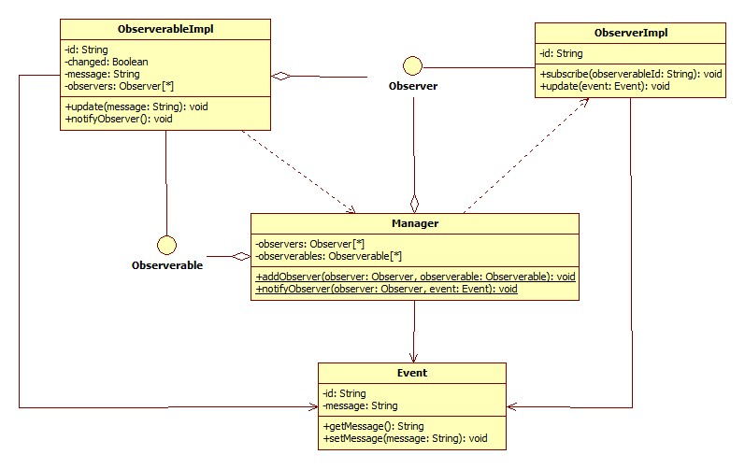

程序实现

开发环境与工具
【描述开发语言、开发环境与工具等】
开发语言：Java
开发环境：jdk-13.0.2
开发工具：IntelliJ IDEA Community Edition 2019.3.3 x64
Eclipse IDE for Eclipse Committers
Version: 2019-09 R (4.13.0)

实现要点说明
【对代码中关键部分予以解释和说明等】
观察者线程启动
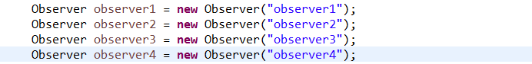
观察者订阅被观察者
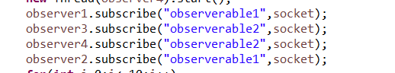
向服务器发送订阅信息
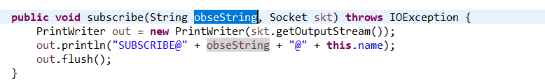
被观察者发布信息
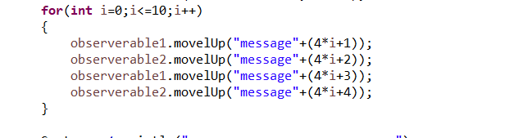
向服务器发送程序启动时间
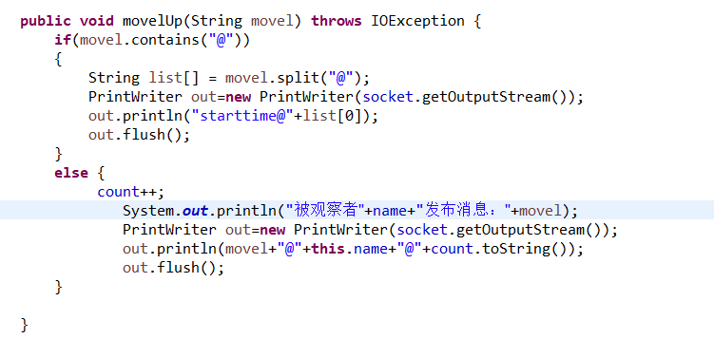
服务端启动
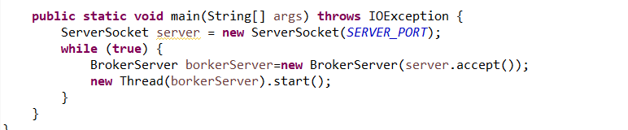
接收到被观察者发送信息，触发观察者update方法
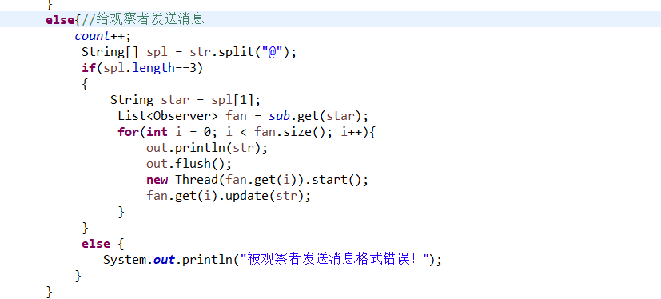
观察者接受信息完毕
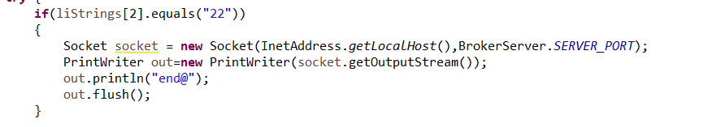
程序结束，计算吞吐率
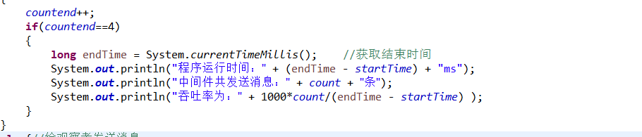

运行结果：
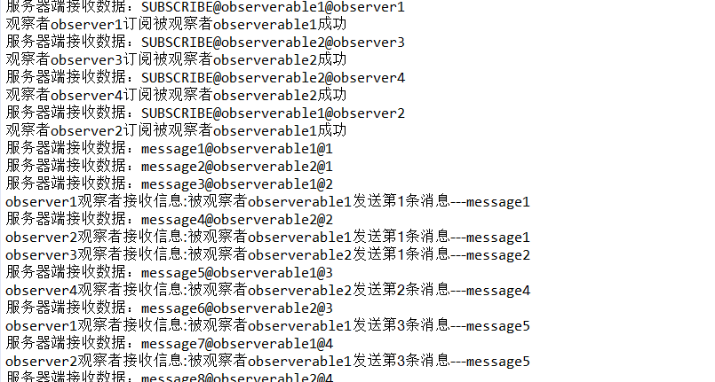
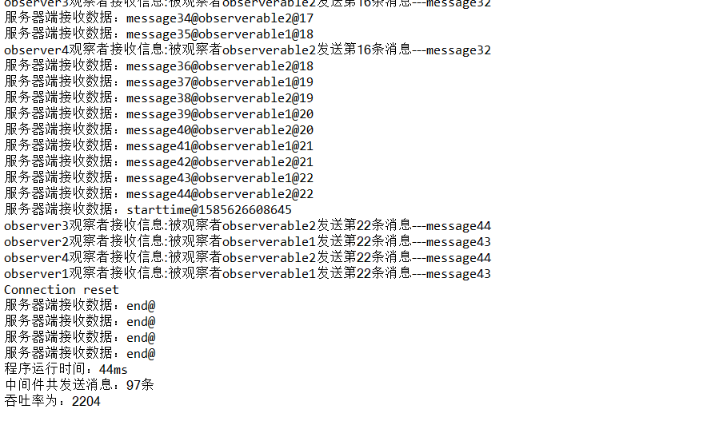

中间件测试与应用

中间件测试与验证
【对中间件的非功能测试等】
将中间件放入实际系统中进行测试，测试环境为软件构造课程实验六，模拟了一个猴子过桥的情景。初始条件设置如下，其中k：每次产生所有猴子的数量，time：产生猴子的时间，sum：总共要产生的猴子的总数，maxSpeed：猴子的最大速度。
这是原程序运行结果：
这是使用了中间件后的运行结果：
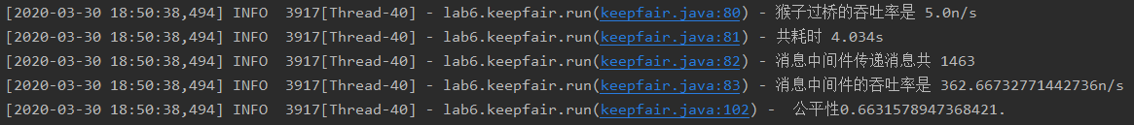
可以看到，所有猴子都顺利过桥，说明中间件信息传递无误，吞吐率如图所示，效率较为理想。

实际系统中的运用
【结合前期课程项目系统或其他实际软件系统，解决其中的消息订阅/分发问题等】
本次消息中间件在实际系统中的运用所选取的系统为软件构造课程实验六，系统模拟了一组猴子通过多个桥的情景，并分析不同选择策略下猴子过桥的吞吐率与公平性。原程序的难点在于怎样让每个猴子的进程判断自己前进的时机，对此采取的策略是让进程睡眠一秒，然后进行前进的判定，这也是为什么原程序耗时较长的原因，此外猴子要前进还需要知道自己所处的桥的情况来确定可前进距离，原程序为了方便将桥的状态直接设为公用。
本次开发的消息中间件完美地契合了这两点需求，那就是事件驱动风格与观察者模式。让猴子作为观察者，桥作为被观察者，当猴子根据选择策略选择了一座桥，就将猴子注册在这座桥上，即猴子订阅了这座桥，每当桥的状态发生变化，触发事件，通过消息中间件这座桥的状态将被分发给订阅了它，即在这座桥上的猴子，在别的桥上，也就是没有订阅这座桥的猴子将不会接到通知，猴子也以此为判断前进的动机而不是时间每过一秒。
下面对照实际代码进行分析：
先看原程序的处理，猴子前进的触发方式
桥的状态的获取，可以看到直接获取，耦合度高
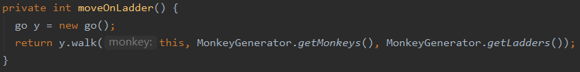
运用消息中间件后，不再直接获取桥的状态，程序实现了解耦且前进的触发方式更合理，图为解耦后的代码，猴子类作为观察者拥有update方法以接收中间件传递的消息
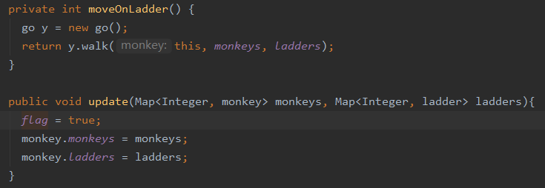
桥类作为被观察者，也就是事件源，当桥的状态改变后会触发事件，通过notifyObserver方法通知订阅者
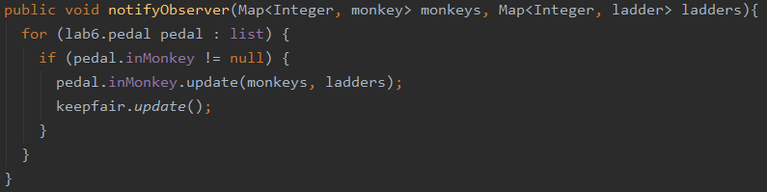
被中间件传递的事件如下，list中包含了桥上各个位置的情况，即猴子想知道的消息
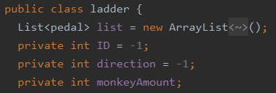
最后是猴子注册的过程，由额外的选择类完成，功能等同于manager，将希望订阅的猴子加入对应桥的关注者列表中
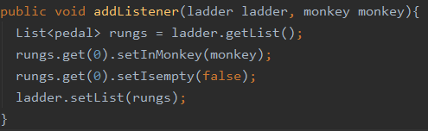

结对开发过程记录
（1）角色切换与任务分工
表1-1结对开发角色与任务分工
日期 | 时间(HH:MM - HH:MM) | 驾驶员角色 | 领航员角色 | 本段时间的任务
3.28 | 10:00-18:00 | 黄项宇轩 | 任永鹏 | 了解本次实验主要内容
3.29 | 9：00-12:30 | 任永鹏 | 黄项宇轩 | 运用观察者模式进行软件开发
3.29 | 15:00-19:20 | 黄项宇轩 | 任永鹏 | 运用观察者模式进行软件开发
3.30 | 17:00-22:50 | 黄项宇轩 | 任永鹏 | 学习多线程
3.31 | 8:00-11:50 | 任永鹏 | 黄项宇轩 | 完成吞吐率
3.31 | 14:00-17:00 |  |  | 完成实验报告
【注意】该表格可自行增加更多的行。

（2）工作日志
由领航员负责记录，记录结对开发期间的遇到的问题、两人如何通过交流合作解决每个问题的。

表1-2 结对开发工作日志
日期/时间 | 问题描述 | 最终解决方法 | 交流过程
3.28 12:00 | 不知道本次实验具体要干什么 | 看课程PPT，咨询老师，相互交流 | 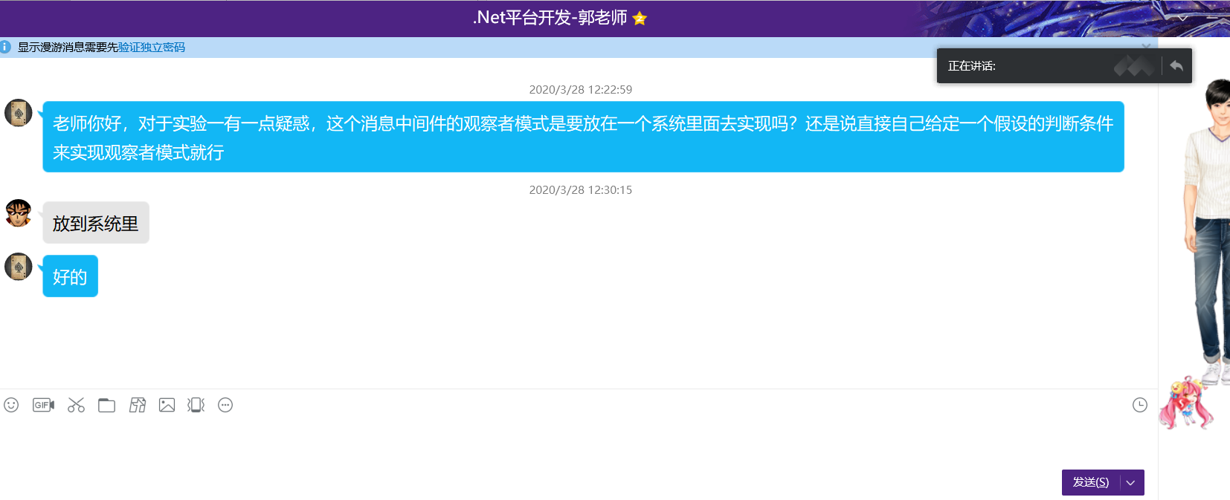
3.29 | 不知道如何运用观察者模式 | 上网查资料
3.30 | 多线程不会使用 | 上网看博客demo
3.31 | 判定程序结束时间出现问题 | 相互交流 | 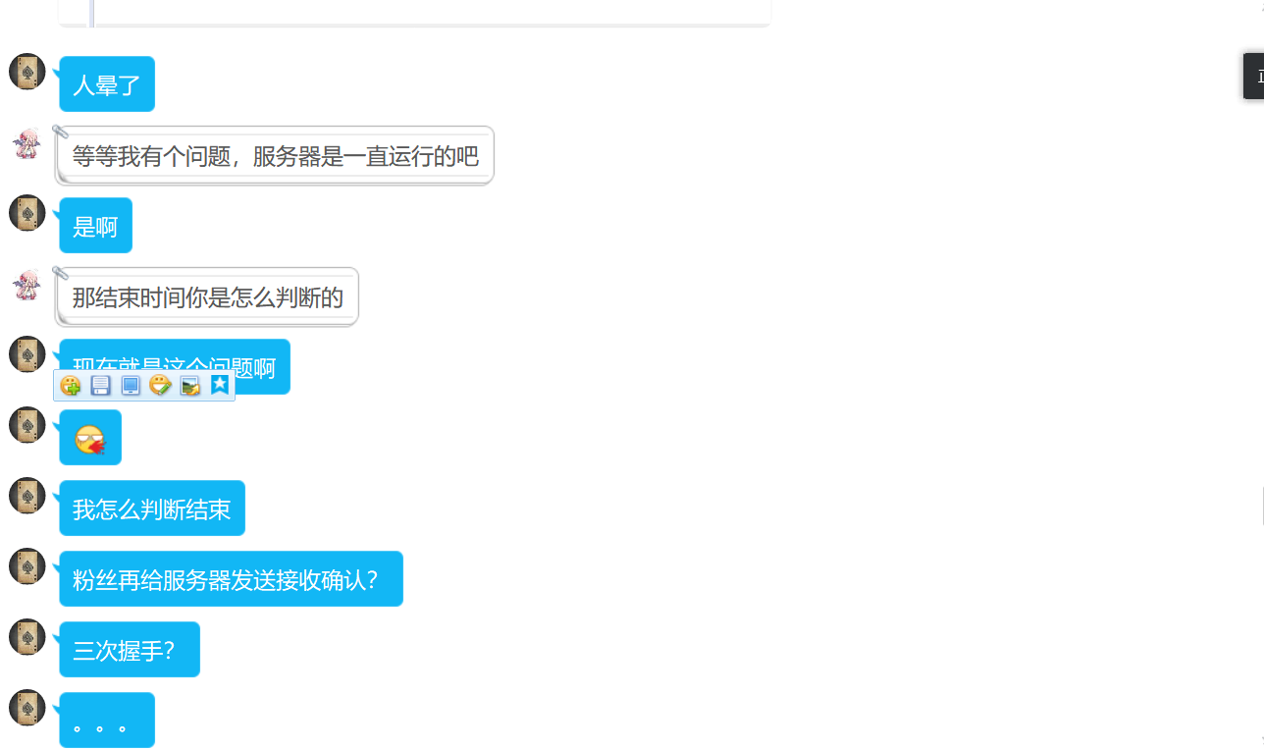
【注意】该表格可自行增加更多的行

（3）结对开发工作现场照片
请其他同学帮助拍摄结对开发现场照片至少2张。
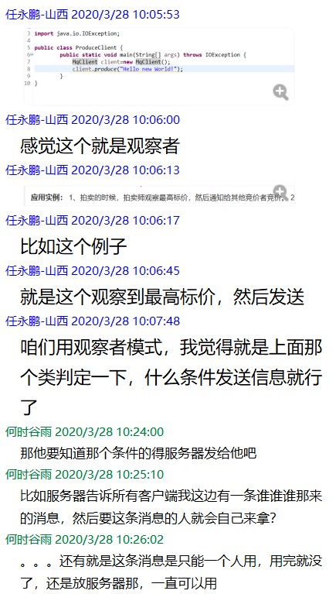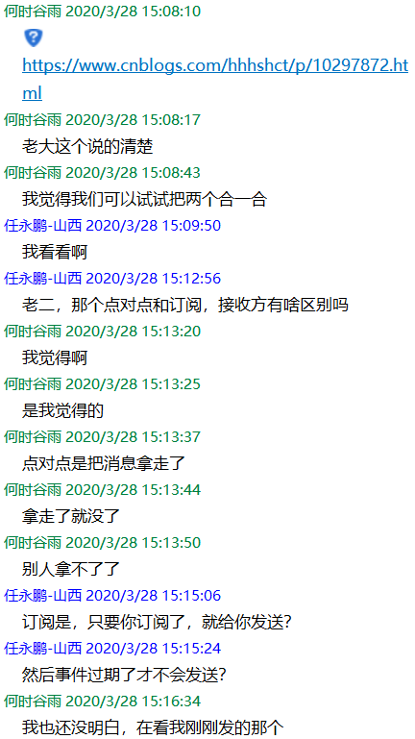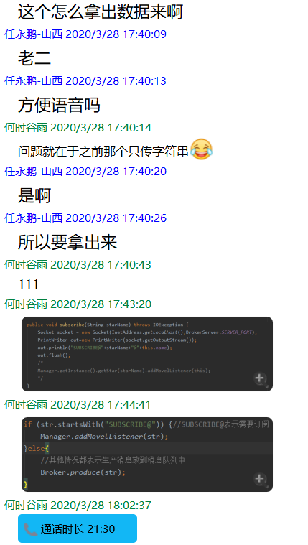
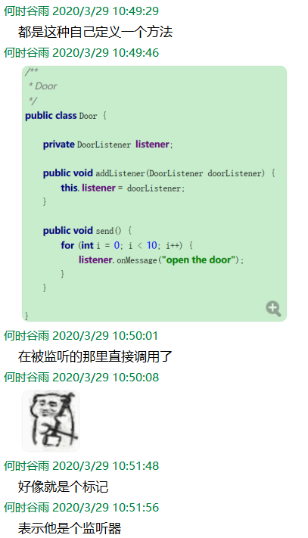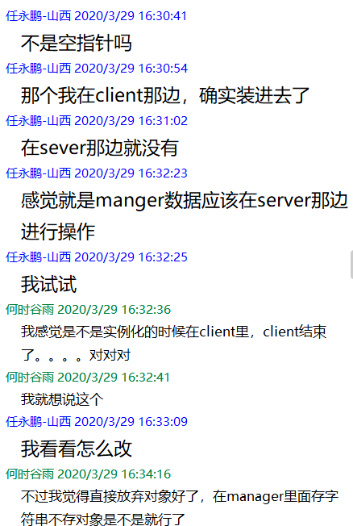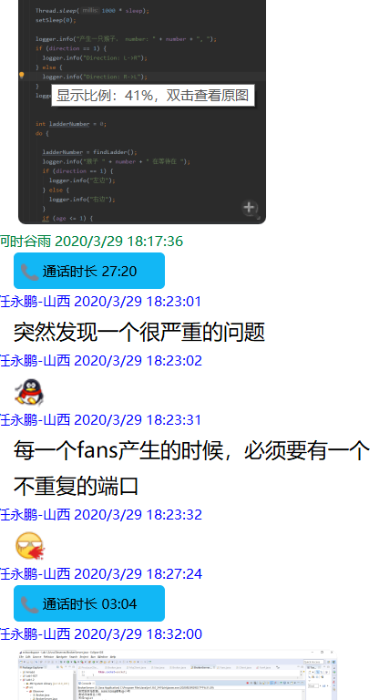

实验总结
【本实验的收获与不足，对事件系统架构风格、观测者模式、消息中间件等的理解】
本次实验过程中我们获得了很多宝贵的经验，这是我们第二次结对编程，进一步熟悉了结对编程的过程，磨炼了结对编程的技能。对简易消息中间件的实现基于对事件驱动的系统架构风格，观察者模式等相关概念的理解，同时也进一步加深了对这些概念的理解，是一次具体且具有实践意义的尝试。结合过去课程的实验更是带给了我们运用新知识改进旧项目的满足感。
实验过程中遇到的最大的难点，也是暴露出的最大的问题是对多线程情景处理的不熟练。通过复习回忆以前的相关知识，查阅网络资料和组内的交流等手段，也算是磕磕绊绊地实现了一个简易的消息中间件。
最后补充一下实验后对有关概念的进一步理解。
消息中间件的组成由消息服务器Broker，消息生产者Producer，消息消费者Consumer，主题Topic，队列Queue，消息体Message组成。有点对点和发布/订阅这两种模式。具有系统解耦，提高系统响应时间，能适应大数据处理架构服务等优势，适合于异步通信，解耦，冗余，过载保护，顺序保证，缓冲，数据流处理等应用场景。
事件系统风格的主要特点是：事件的触发者并不知道哪些构件会被这些事件影响，相互保持独立。因此不能假定构件的处理顺序，也不知道哪些过程会被调用，各个构件之间彼此无连接关系，各自独立存在，通过对事件的发布和注册实现关联。
观察者模式中，一个目标物件管理所有相依于它的观察者物件，并且在它本身的状态改变时主动发出通知。这通常透过呼叫各观察者所提供的方法来实现。
发布/订阅模式有两个参与者:发布者和订阅者。发布者向某个信道发布一条消息，订阅者绑定这个信道，当有消息发布至信道时就会接收到一个通知。发布者和订阅者是完全解耦的，彼此并不知晓对方的存在。

教师评语

